Teória: Extrakcia kvapalín - Ak sa k heterogénnej sústave pozostávajúcej z dvoch prakticky nemiešateľných kvapalín α a β pridá malé množstvo tretej zložky A, ktorá sa v nich rozpúšťa, tak po určitom čase sa ustanoví rovnováha, t.j. tretia zložka sa rozdelí medzi obidve kvapalné fázy tak, že koncentrácia tejto zložky je v obidvoch fázach konštantná:
$\frac{c_{A}(α)}{c_{A}(β )}$ = K (8.1)
kde cA (α) a cA (β) sú molové koncentrácie rozpustenej látky A vo fázach α a β
K – rozdeľovacia konštanta.

Rovnica (8.1) predstavuje Nerstov rozdeľovací zákon a dá sa z nej vypočítať účinnosť rôznych spôsobov extrakcie, ktorá je tým presnejšia, čím je menšia koncentrácia rozpustenej látky v obidvoch fázach systému. Nerstov rozdeľovací zákon platí v tomto vyjadrení len vtedy, ak má rozpustená látka rovnakú molovú hmotnosť v obidvoch fázach, t. j. nenastáva asociácia alebo disociácia rozpustenej látky a rozpúšťadlo chemicky nereaguje s rozpustenou látkou.
Extrakcia prebehne úspešne vtedy, keď sa rovnováha dosiahne rýchlo. Optimálny postup je taký, pri ktorom sa realizuje striedavé pretrepávanie a usadzovanie fáz (ako napr. v laboratórnom oddeľovacom lieviku). Tým sa vytvára a opätovne zaniká veľký styčný povrch obidvoch fáz. Ak sú obidve fázy emulgované príliš jemne a vytvára sa pritom ťažko oddeliteľná emulzia, tak proces extrakcie je sťažený, pretože sa na rozhraní vytvorí stabilný film (tenká vrstva). Od spôsobu extrakcie závisí aj výber rozpúšťadiel. Rozpúšťadlá pre extrakciu musia vyhovovať týmto hlavným požiadavkám:
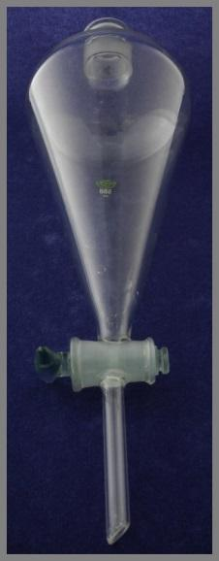
Obr. 8.1 Oddeľovací lievik hruškovitý
- obidve fázy majú byť čo najmenej miešateľné,
- rozdeľovacia konštanta musí byť čo najväčšia,
- látka musí byť v rozpúšťadle stála,
- rozpúšťadlo musí byť čisté a stále (prímesi, ktoré rozpúšťadlo obsahuje, môžu znečisťovať extrahovanú látku),
- obidve fázy musia mať rozdielnu hustotu, aby sa dali ľahko oddeliť,
- obidve fázy nesmú mať tendenciu vytvárať emulzie,
- rozpúšťadlo musí mať vhodnú viskozitu (rovnováha sa ustanovuje pomalšie, ak sú fázy zle rozptýlené),
- rozpúšťadlo sa musí dať ľahko odstrániť z extraktu.

V mnohých prípadoch stačí na extrakciu použiť oddeľovací lievik. Používajú sa guľové, valcovité a najčastejšie kužeľové lieviky. Oddeľovací lievik valcovitého tvaru sa vyrába aj kalibrovaný. Oddeľovací lievik má mať vhodný zábrusový kohútik a uzatvára sa zábrusovou zátkou (tesnosť treba odskúšať vodou alebo éterom, v prípade netesnosti sa kohútik môže dobrúsiť). Jadro kohútika treba zabezpečiť tak, aby nevypadlo. Stopka oddeľovacieho lievika má byť čo najkratšia, aby nezadržovala mnoho extraktu a dala sa dobre čistiť. Na prácu sa vyberie vždy taká veľkosť oddeľovacieho lievika, aby pri extrakcií bol naplnený asi do polovice až dvoch tretín. Po naplnení sa oddeľovací lievik uzatvorí, pretrepe sa a otočí sa stopkou smerom hore a kohútik sa opatrne otvorí, aby sa tlak v oddeľovacom lieviku vyrovnal s atmosférickým tlakom. Tento postup sa niekoľkokrát zopakuje, potom sa oddeľovací lievik dá do železného alebo porcelánového kruhu, zátka sa otvorí a fázy sa môžu oddeliť.
Soxhletov extraktor je prístroj na extrakciu tuhých látok, kde sa extrahovadlo umiestnené vo varnej banke odparuje, jeho pary sú vedené bočným kolienkom do spätného chladiča, kde kondenzujú a horúce stekajú do extrakčného priestoru so vzorkou. Dochádza k extrakcii zložky do extrahovadla a vzniknutý extrakt pretečie po naplnení komory cez sifónový prepad naspäť do varnej banky. Takto sa extrakt niekoľkými opakovaniami koncentruje a po skončení sa upravuje spravidla destiláciou.
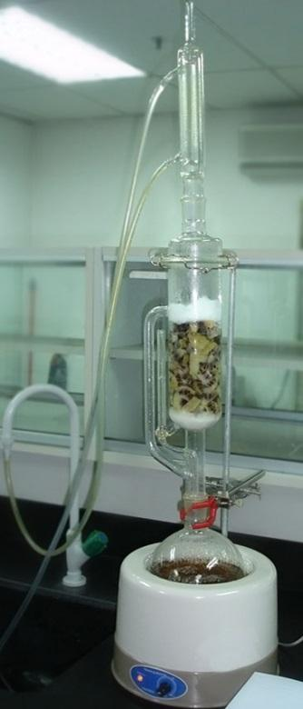 | 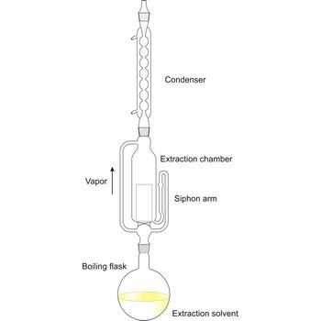
Obr. 8.2 Soxhletov extraktor v praxi | Obr. 8.3 Schéma Soxhletovho extraktora

Extrakcia rozpúšťadlom sa ukázala efektívna pri úprave sedimentov, kalov a zemín obsahujúcich najmä organické látky ako PCB, prchavé organické zlúčeniny (trichlórmetán, trichlóretylén, benzén, toluén, etylbenzén, xylén), halogénované rozpúšťadlá a ropný odpad. Proces sa ukázal ako aplikovateľný na separáciu organických zlúčenín v odpade z farbív, výroby syntetického kaučuku, uhoľného dechtu, pesticídov, zo spracovania dreva, zo suspenzií po vŕtaní, pri separácii kalov a v odpade z olejov z ropných rafinérií. Kyslá extrakcia je vhodná na úpravu sedimentov, kalov a pôd zaťažených vysokou koncentráciou kovov.
Pri kyslej extrakcii sa na extrakciu stopových prvkov zo znečistených zemín využíva kyselina chlorovodíková. Zo zemín sa najprv sitovaním odstránia hrubé častice a následne sa kyselina chlorovodíková zmiešava so zeminou v uzavretej extrakčnej jednotke. Čas zotrvania suspenzie v extrakčnej jednotke sa líši v závislosti od typu zeminy, druhu kontaminantu, jeho koncentrácie a podobne, no obyčajne sa pohybuje v rozsahu 10 až 40 minút. Zmes zeminy a extraktu sa nepretržite odčerpáva zo zmiešavacej jednotky a zemina s extraktom sa separuje použitím hydrocyklónu. Po skončení extrakcie sa zemina oplachuje vodou, aby sa odstránili uvoľnené prvky a kyselina. Extrakčný roztok a splašková voda sa regenerujú komerčne dostupnými zrážadlami (napr. hydroxid sodný, vápno a iné) spolu s flokulantom (odstraňuje kovy a obnovuje kyselinu). Kovy sa koncentrujú v potenciálne vhodnej forme na ich rekuperáciu. Počas záverečnej fázy sa zemina odvodňuje a primiešava sa do nej hnojivo a vápno na zneutralizovanie zvyškov kyseliny.
Extrakcia rozpúšťadlom je bežnou formou chemickej extrakcie. Ako extrahovadlo sa pri nej využíva organické rozpúšťadlo. V závislosti od špecifických podmienok lokality sa zvyčajne používa v kombinácii s inými technológiami, ako sú napr. solidifikácia/stabilizácia, spaľovanie alebo vymývanie zemín. V niektorých prípadoch sa extrakcia rozpúšťadlom môže použiť ako samostatná sanačná technológia. Spolu s cieľovými organickými kontaminantmi sa môžu extrahovať aj organicky viazané kovy. Tým vznikajú rezíduá so špeciálnymi požiadavkami na ďalšie spracovanie. V matrici upravenej zeminy môžu zostať stopy rozpúšťadla, a preto je dôležité vziať do úvahy toxicitu rozpúšťadla. Upravené médium sa po schválení štandardov obvykle vráti na pôvodnú lokalitu. Voľbu procesu sanácie obvykle limitujú lokálne podmienky zemín (inžinierskogeologické pomery). Vlastnosti limitujúce proces úpravy ako hodnota pH alebo vlhkosť sa môžu v niektorých prípadoch upraviť. V iných prípadoch na základe klasifikácie zemín (napríklad zrnitosti) alebo iných vlastností zemín sa technológia úpravy môže upraviť.

